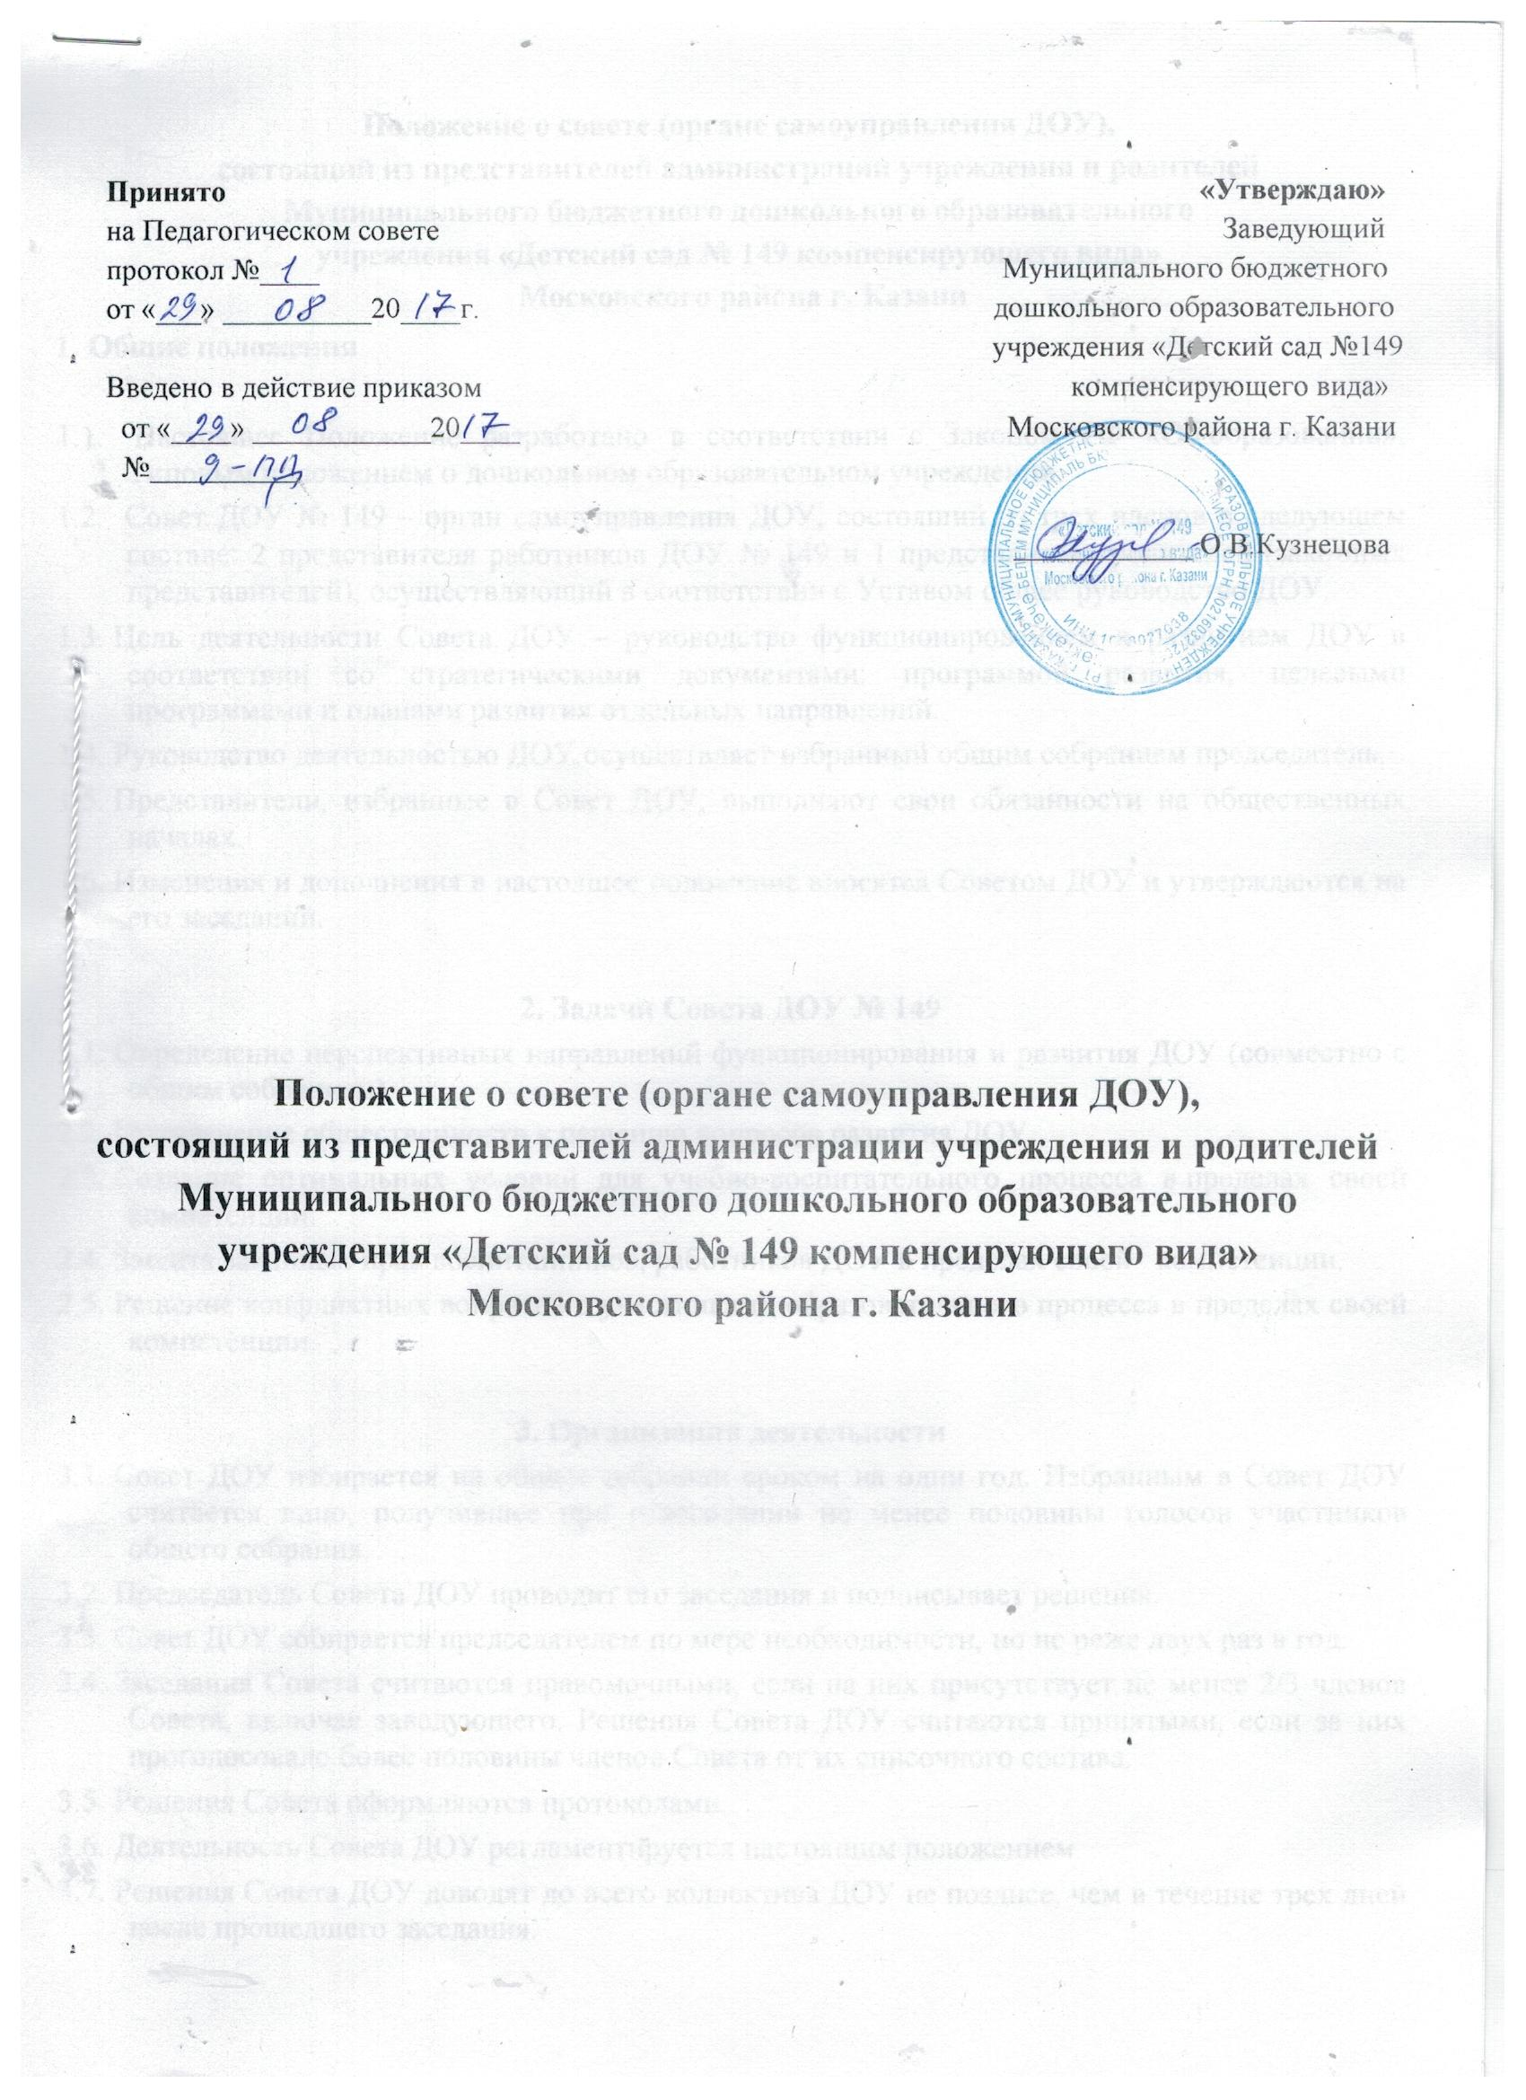

Положение о совете (органе самоуправления ДОУ),
состоящий из представителей администрации учреждения и родителей
Муниципального бюджетного дошкольного образовательного
учреждения «Детский сад № 149 компенсирующего вида»
Московского района г. Казани
1. Общие положения

1.1. Настоящее Положение разработано в соответствии с Законом РФ «Об образовании», Типовым положением о дошкольном образовательном учреждении.
1.2. Совет ДОУ № 149 – орган самоуправления ДОУ, состоящий из трех членов в следующем составе: 2 представителя работников ДОУ № 149 и 1 представитель родителей (законных представителей), осуществляющий в соответствии с Уставом общее руководство ДОУ.
1.3. Цель деятельности Совета ДОУ – руководство функционированием и развитием ДОУ в соответствии со стратегическими документами: программой развития, целевыми программами и планами развития отдельных направлений.
1.4. Руководство деятельностью ДОУ осуществляет избранный общим собранием председатель.
1.5. Представители, избранные в Совет ДОУ, выполняют свои обязанности на общественных началах.
1.6. Изменения и дополнения в настоящее положение вносятся Советом ДОУ и утверждаются на его заседании.

2. Задачи Совета ДОУ № 149
2.1. Определение перспективных направлений функционирования и развития ДОУ (совместно с общим собранием).
2.2. Привлечение общественности к решению вопросов развития ДОУ.
2.3. Создание оптимальных условий для учебно-воспитательного процесса в пределах своей компетенции.
2.4. Защита законных прав воспитанников, работников ДОУ в пределах своей компетенции.
2.5. Решение конфликтных вопросов с участниками образовательного процесса в пределах своей компетенции.

3. Организация деятельности
3.1. Совет ДОУ избирается на общем собрании сроком на один год. Избранным в Совет ДОУ считается лицо, получившее при голосовании не менее половины голосов участников общего собрания.
3.2. Председатель Совета ДОУ проводит его заседания и подписывает решения.
3.3. Совет ДОУ собирается председателем по мере необходимости, но не реже двух раз в год.
3.4. Заседания Совета считаются правомочными, если на них присутствует не менее 2/3 членов Совета, включая заведующего. Решения Совета ДОУ считаются принятыми, если за них проголосовало более половины членов Совета от их списочного состава.
3.5. Решения Совета оформляются протоколами.
3.6. Деятельность Совета ДОУ регламентируется настоящим положением.
3.7. Решения Совета ДОУ доводят до всего коллектива ДОУ не позднее, чем в течение трех дней после прошедшего заседания.

4. Компетенция Совета ДОУ

4.1. К компетенции Совета ДОУ относится:
* разработка и принятие планов развития ДОУ;
* заслушивание периодической отчетности администрации в установленный Советом срок.

3. Документация и отчетность Совета ДОУ № 149

5.1. Основными документами для организации деятельности Совета ДОУ
являются:
* отраслевые нормативно-правовые документы;
* Устав и локальные акты ДОУ;
* программа развития ДОУ;
* протоколы заседаний Совета ДОУ.
5.2. Председатель Совета ДОУ в начале нового учебного года отчитывается по результатам деятельности Совета ДОУ за прошедший учебный год перед общим собранием.

